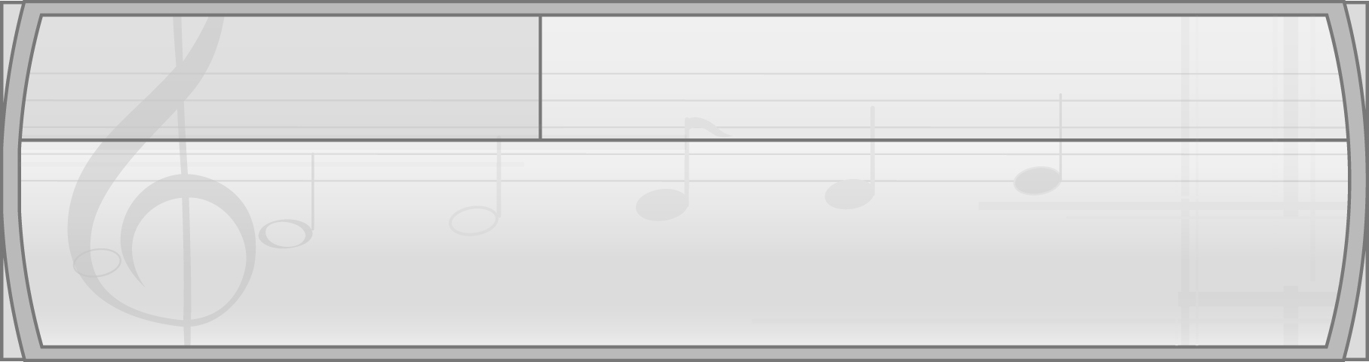
หน่วยการเรียนรู้ที่ 3 การขับร้อง

แผนการจัดการเรียนรู้ที่ 9 การขับร้อง : เพลงในน้ำมีปลา ในนามีข้าว

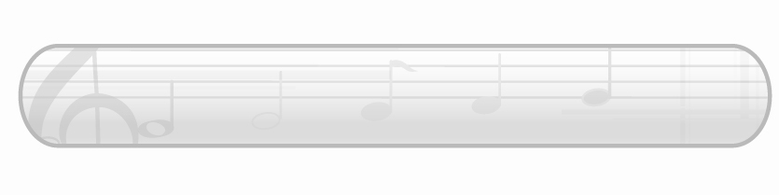
ชั้นประถมศึกษาปีที่ 2 เวลา 1 ชั่วโมง

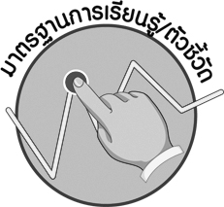
มาตรฐานการเรียนรู้/ตัวชี้วัด

มาตรฐานการเรียนรู้
ศ 2.1 เข้าใจและแสดงออกทางดนตรีอย่างสร้างสรรค์ วิเคราะห์ วิพากษ์วิจารณ์คุณค่าดนตรี ถ่ายทอดความรู้สึก ความคิดต่อดนตรีอย่างอิสระ ชื่นชม และประยุกต์ใช้ในชีวิตประจำวัน
ตัวชี้วัด
ศ 2.1 ป.2/4 ร้องเพลงง่าย ๆ ที่เหมาะสมกับวัย


จุดประสงค์การเรียนรู้สู่ตัวชี้วัด

1. อธิบายประโยชน์ของการปฏิบัติตามหลักการขับร้องเพลงให้ไพเราะและถูกต้อง (K)
2. ร้องเพลงในน้ำมีปลา ในนามีข้าว (P)
3. ชื่นชมการร้องเพลงในน้ำมีปลา ในนามีข้าวที่ไพเราะและถูกต้อง (A)


สาระสำคัญ

การร้องเพลงที่ถูกต้อง ต้องร้องตามจังหวะและทำนองเพลง เราสามารถฝึกร้องเพลงโดยฝึกอ่านเนื้อร้องให้ถูกต้อง แบ่งวรรคตอนตามจังหวะและทำนองเพลง นอกจากนี้ควรแสดงอารมณ์และสีหน้าท่าทางให้เหมาะสมกับเนื้อหาของเพลงจะทำให้เพลงที่ขับร้องมีความไพเราะน่าฟัง


สาระการเรียนรู้

การขับร้อง : เพลงในน้ำมีปลา ในนามีข้าว


คุณลักษณะอันพึงประสงค์
สมรรถนะสำคัญของผู้เรียน

ใฝ่เรียนรู้
ตัวชี้วัดที่ 4.1 ตั้งใจ เพียรพยายามในการเรียนและเข้าร่วมกิจกรรมการเรียนรู้

ความสามารถในการคิด

ชิ้นงานหรือภาระงาน (หลักฐาน ร่องรอยแสดงความรู้)

 แผนภาพความคิดเกี่ยวกับประโยชน์ของการปฏิบัติตามหลักการขับร้องเพลง

คำถามท้าทาย

เพลงในน้ำมีปลา ในนามีข้าว กล่าวถึงอาชีพใดของคนไทยบ้าง

การจัดกิจกรรมการเรียนรู้

1. ครูเปิดเพลงในน้ำมีปลา ในนามีข้าวให้นักเรียนฟังจำนวน 1 รอบแล้วใช้คำถามเพื่อให้นักเรียนร่วมกันแสดงความคิดเห็น ดังนี้
นักเรียนเคยได้ยินเพลงนี้หรือไม่ (เคย/ไม่เคย)
เพลงนี้คือเพลงอะไร (ตัวอย่างคำตอบ เพลงในน้ำมีปลา ในนามีข้าว)
นักเรียนเคยร้องเพลงนี้หรือไม่ (เคย/ไม่เคย)
เมื่อได้ฟังเพลงนี้นักเรียนรู้สึกอย่างไร (ตัวอย่างคำตอบ ภาคภูมิใจในประเทศของตน)
2. ครูนำแผนภูมิเพลงในน้ำมีปลา ในนามีข้าวมาติดไว้บนกระดานแล้วปฏิบัติตามขั้นตอน ดังนี้
พานักเรียนอ่านเนื้อร้องของเพลงจนทุกคนอ่านได้คล่องและชัดเจน
พานักเรียนร้องเพลงในน้ำมีปลา ในนามีข้าว ทีละท่อนจนจบเพลง
พานักเรียนปรบมือประกอบเป็นจังหวะในการร้องเพลงในน้ำมีปลา ในนามีข้าว จนทุกคนสามารถร้องเพลงประกอบจังหวะการปรบมือได้ถูกต้อง โดยมีครูคอยดูแลและให้คำแนะนำอย่างใกล้ชิด
3. ให้นักเรียนแบ่งกลุ่มออกเป็นกลุ่มละ 5 คน เพื่อร่วมกันฝึกการขับร้องเพลงในน้ำมีปลา ในนามีข้าวพร้อมแสดงท่าทางประกอบเพลง เมื่อทุกกลุ่มร่วมกันฝึกจนเกิดความถูกต้องพร้อมเพรียงกันแล้วให้ออกมาแสดงให้เพื่อนและครูดูพร้อมทั้งตรวจสอบความถูกต้องโดยเมื่อกลุ่มใดแสดงการขับร้องและท่าทางประกอบเพลงจบให้เพื่อน ๆ ที่ดูกล่าวแสดงความรู้สึกชื่นชมการแสดงดังกล่าว
4. ให้นักเรียนและครูร่วมกันแสดงความคิดเห็นเกี่ยวกับการฝึกการร้องเพลงในน้ำมีปลา ในนามีข้าว ของนักเรียนโดยครูใช้คำถาม ดังนี้
นักเรียนฝึกร้องเพลงในน้ำมีปลา ในนามีข้าวตามหลักการขับร้องเพลงให้ไพเราะและถูกต้องหรือไม่ (ปฏิบัติตาม/ไม่ปฏิบัติตาม)
การปฏิบัติตามหลักการขับร้องเพลงให้ไพเราะและถูกต้องมีประโยชน์อย่างไร (ตัวอย่างคำตอบ ขับร้องเพลงได้ถูกต้อง ขับร้องเพลงได้ไพเราะน่าฟัง เป็นที่ชื่นชอบของผู้ฟัง มีทักษะในการขับร้องเพลงที่ดี)
จากนั้นครูนำข้อมูลที่ได้มาเขียนสรุปลงในแผนภาพบนกระดานดังตัวอย่างต่อไปนี้
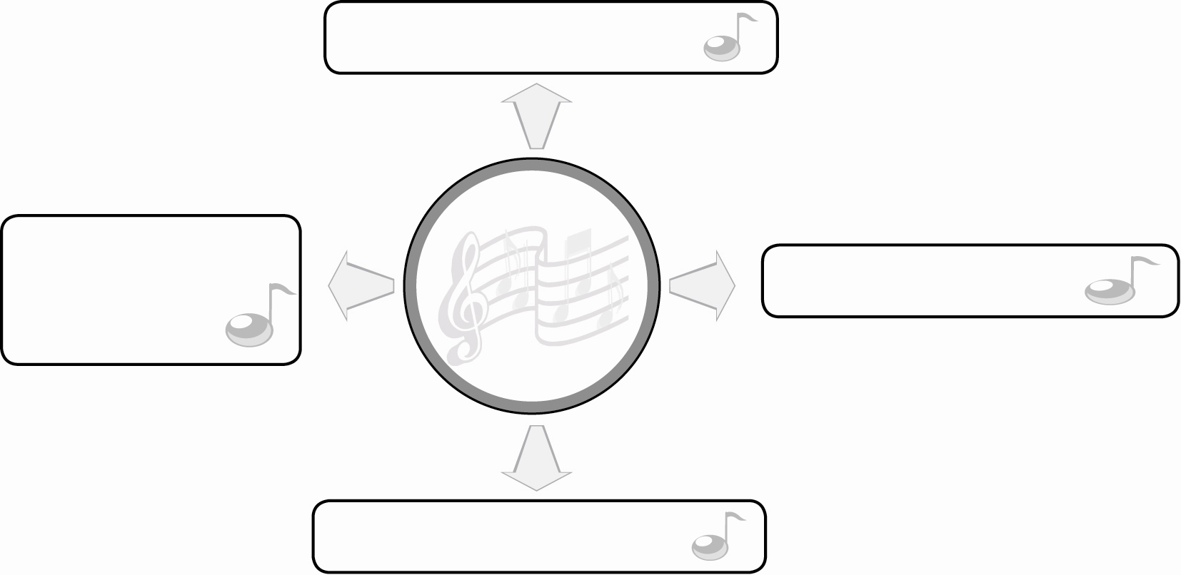
ขับร้องเพลงได้ถูกต้อง

ประโยชน์ของการปฏิบัติตามหลักการขับร้องเพลง
ขับร้องเพลงได้ไพเราะน่าฟัง
มีทักษะในการขับร้อง
เพลงที่ดี

เป็นที่ชื่นชอบของผู้ฟัง

5. ให้นักเรียนและครูร่วมกันสรุปความรู้ ดังนี้
การร้องเพลงที่ถูกต้องตามจังหวะและทำนองเพลง มีการออกเสียงชัดเจน แสดงสีหน้าท่าทางได้เหมาะสมกับเนื้อร้องของเพลงจะทำให้ร้องเพลงได้ไพเราะน่าฟังมากขึ้น
6. ให้นักเรียนร่วมกันแสดงความคิดเห็น โดยครูใช้คำถามท้าทาย ดังนี้
เพลงในน้ำมีปลา ในนามีข้าวกล่าวถึงอาชีพใดของคนไทยบ้าง

การจัดบรรยากาศเชิงบวก

1. ให้นักเรียนฝึกขับร้องเพลงในน้ำมีปลา ในนามีข้าวอย่างอิสระ
2. ให้นักเรียนร่วมกันแสดงความคิดเห็นเกี่ยวกับประโยชน์ของการปฏิบัติตามหลัก การขับร้องเพลง

สื่อการเรียนรู้

1. แถบบันทึกเสียง
2. เครื่องเล่นแถบบันทึกเสียง
3. แผนภูมิเพลงในน้ำมีปลา ในนามีข้าว

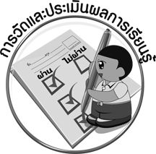
การวัดและประเมินผลการเรียนรู้

1. วิธีการวัดและประเมินผล
1.1 สังเกตพฤติกรรมของนักเรียนในการเข้าร่วมกิจกรรม
1.2 สังเกตพฤติกรรมของนักเรียนในการเข้าร่วมกิจกรรมกลุ่ม
2. เครื่องมือ
2.1 แบบสังเกตพฤติกรรมการเข้าร่วมกิจกรรม
2.2 แบบสังเกตพฤติกรรมการเข้าร่วมกิจกรรมกลุ่ม
3. เกณฑ์การประเมิน
3.1 การประเมินพฤติกรรมการเข้าร่วมกิจกรรม
ผ่านตั้งแต่ 2 รายการ ถือว่า ผ่าน
ผ่าน 1 รายการ ถือว่า ไม่ผ่าน
3.2 การประเมินพฤติกรรมการเข้าร่วมกิจกรรมกลุ่ม
คะแนน 9-10 ระดับ ดีมาก
คะแนน 7-8 ระดับ ดี
คะแนน 5-6 ระดับ พอใช้
คะแนน 0-4 ระดับ ควรปรับปรุง


ข้อเสนอแนะของผู้บริหารสถานศึกษา

________________________________________________________________________________________________________________________________________________________________________________________________________________________________________________________________________________________________________________________________________________________________________________________________________________________________________________________________________________________________________________________________________________________________________________________________________________________________________________________________________________________________________________________________________________________________________________________________________________________________________________________________________________________________________________________________________________________________________________________________________________________________________________________________________________________________________________________________________________________________________________________________________________________________________________________________________________________________________________________________________________________________________________________________________________________________________________________________________________________________________________________________________________________________________________________________________________________________________________________________________________________________________________________________________________________________________________________________________________________________________________________________________________________________________________________________________________________________________________________________________________
________________________________________________________________________________________________________________________________________________________________________________________________________________________________________________________________________________________________________________________________________________________________________________________________________________________________________________________

ลงชื่อ__________________ (ผู้บริหารสถานศึกษา)
(__________________)
_____/_____/_____
บันทึกหลังการสอน

ผลการจัดการเรียนการสอน
________________________________________________________________________________________________________________________________________________________________________________________________________________________________________________________________________________________________________________________________________________________________________________________________________________________________________________________
________________________________________________________________________________________

ปัญหา/อุปสรรค
________________________________________________________________________________________________________________________________________________________________________________________________________________________________________________________________________________________________________________________________________________________________________________________________________________________________________________________________________________________________________________________________________________

แนวทางแก้ไข
________________________________________________________________________________________________________________________________________________________________________________________________________________________________________________________________________________________________________________________________________________________________________________________________________________________________________________________________________________________________________________________________________________

ลงชื่อ__________________ (ผู้บันทึก)
(__________________)
_____/_____/_____

